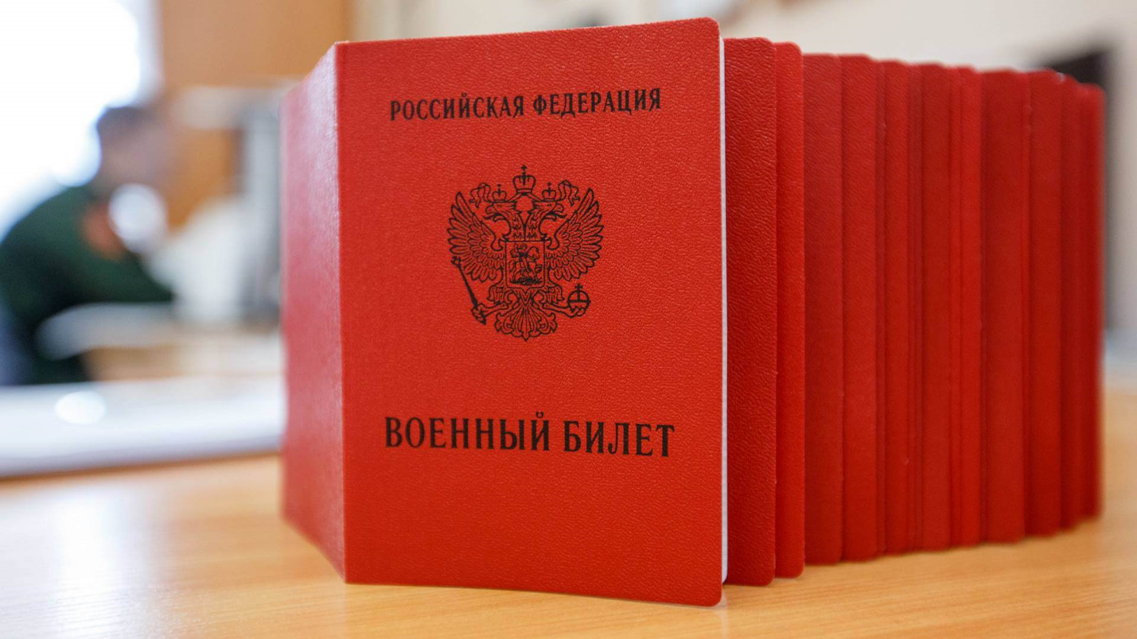

Воинский учёт в Российской Федерации-составная часть воинской обязанности граждан Российской Федерации, обеспечивающаяся государственной системой регистрации призывных и мобилизационных людских ресурсов, в рамках которой осуществляется комплекс мероприятий по сбору, обобщению и анализу сведений об их количественном составе и качественном состоянии.

Прием на воинский учет граждан пребывающих в запасе осуществляется в военно-учетном столе администрации ГП «Поселок Воротынск» по адресу: Калужская область, Бабынинский район, п.Воротынск, ул.Железнодорожная д.8, кабинет №2. Приемные дни понедельник-четверг с 08:00 до 17:15, пятница с 08:00 до 16:00, обед с 13:00 до 14:00. Телефон 8-(4842)-58-10-33.
Прием на воинский учёт офицеров запаса осуществляется в военном комиссариате по адресу: Калужская область, Бабынинский район, п.Бабынино, ул.Центральная д.12. Приемные дни понедельник-пятница с 09:00 до 17:00, обед с 13:00 до 14:00. Телефон дежурного: 8-(48448)-2-16-83.
Прием на воинский учёт призывников, в том числе по месту фактического проживания, осуществляется в военном комиссариате по адресу: Калужская область, Бабынинский район, п.Бабынино, ул.Центральная д.12. Приемные дни понедельник-пятница с 09:00 до 17:00, обед с 13:00 до 14:00. Телефон дежурного: 8-(48448)-2-16-83.
Для постановки на воинский учет при себе иметь:
- паспорт;
-документ воинского учета (военный билет или приписное удостоверение);
-водительское удостоверение (для граждан, проходивших военную службу на воинских должностях водителей и (или) работающих водителями).

Восстановление утерянных документов воинского учета
При утрате документов воинского учета гражданину необходимо в двухнедельный срок обратиться в военный комиссариат муниципального образования по месту жительства для получения документов взамен утраченных.

ПРАВОВАЯ ОСНОВА
-Конституция Российской Федерации.
-Федеральный закон от 31 мая 1996 года № 61-ФЗ «Об обороне».
-Федеральный закон от 26 февраля 1997 года № 31-ФЗ «О мобилизационной подготовке и мобилизации в Российской Федерации».
-Федеральный закон от 28 марта 1998 года № 53-ФЗ «О воинской обязанности и военной службе».
-Постановление Правительства РФ от 27.11.2006 N 719 (ред. от 25.07.2023) "Об утверждении Положения о воинском учете".
-Методические рекомендации Генерального Штаба Вооруженных Сил Российской Федерации по ведению воинского учета в организациях.
-Кодекс Российской Федерации об административных правонарушениях" от 30.12.2001 N 195-ФЗ (ред. от 19.10.2023).
-Уголовный кодекс Российской Федерации" от 13.06.1996 N 63-ФЗ (ред. от 04.08.2023) (с изм. и доп., вступ. в силу с 12.10.2023).

ВОИНСКОМУ УЧЕТУ ПОДЛЕЖАТ
а) граждане мужского пола в возрасте от 18 до 27 лет, обязанные состоять на воинском учете и не пребывающие в запасе (далее - призывники);
б) граждане, пребывающие в запасе (далее - военнообязанные):
-мужского пола;
-уволенные с военной службы с зачислением в запас Вооруженных Сил Российской Федерации;
-успешно завершившие обучение на военных кафедрах при федеральных государственных образовательных организациях высшего образования по программам военной подготовки офицеров запаса, программам военной подготовки сержантов, старшин запаса либо программам военной подготовки солдат, матросов запаса;
-успешно завершившие обучение в военной образовательной организации высшего образования по программам военной подготовки сержантов, старшин запаса либо программам военной подготовки солдат, матросов запаса;
-не прошедшие военную службу в связи с освобождением от призыва на военную службу;
-не прошедшие военную службу в связи с предоставлением отсрочек от призыва на военную службу или отменой призывной комиссией субъекта Российской Федерации решения нижестоящей призывной комиссии по достижении ими возраста 27 лет;
-не подлежавшие призыву на военную службу по достижении ими возраста 27 лет;
-не прошедшие военную службу по призыву, не имея на то законных оснований, в соответствии с заключением призывной комиссии по достижении ими возраста 27 лет;
-уволенные с военной службы без постановки на воинский учет и в последующем поставленные на воинский учет в военных комиссариатах;
-прошедшие альтернативную гражданскую службу;
-женского пола, имеющих военно-учетную специальность, согласно приложению N 2 к Методическим рекомендациям Генерального Штаба Вооруженных Сил Российской Федерации по ведению воинского учета в организациях.

НЕ ПОДЛЕЖАТ ВОИНСКОМУ УЧЕТУ
а)освобожденные от исполнения воинской обязанности в соответствии с Федеральным законом "О воинской обязанности и военной службе";
б) проходящие военную службу;
в) отбывающие наказание в виде лишения свободы;
г) женского пола, не имеющие военно-учетной специальности;
д) постоянно проживающие за пределами Российской Федерации;
е) имеющие воинские звания офицеров и пребывающие в запасе Службы внешней разведки Российской Федерации и Федеральной службы безопасности Российской Федерации.

ОБЯЗАННОСТИ ПО ВОИНСКОМУ УЧЕТУ
-состоять на воинском учете в военном комиссариате в соответствии с абзацами первым и третьим пункта 2 статьи 8 Федерального закона от 28.03.1998 №53-ФЗ, а граждане, имеющие воинские звания офицеров и пребывающие в запасе Службы внешней разведки Российской Федерации и в запасе Федеральной службы безопасности Российской Федерации, - в указанных органах;
-явиться в указанные в повестке военного комиссариата время и место либо по вызову местной администрации соответствующего поселения, муниципального или городского округа, осуществляющей первичный воинский учет;
-при исключении их из списков личного состава воинской части в связи с увольнением с военной службы в запас Вооруженных Сил Российской Федерации, освобождении от отбывания наказания в виде лишения свободы, получении гражданином женского пола военно-учетной специальности, приобретении гражданства Российской Федерации (для граждан, подлежащих постановке на воинский учет) явиться в двухнедельный срок в военный комиссариат или в недельный срок подать заявление через Портал государственных и муниципальных услуг (функций) со дня наступления указанных событий в военный комиссариат для постановки на воинский учет;
-сообщить в письменной или электронной форме через Портал государственных и муниципальных услуг (функций) в военный комиссариат либо в местную администрацию соответствующего поселения, муниципального или городского округа, осуществляющую первичный воинский учет, об изменении семейного положения, образования, места работы (учебы) или должности, сведения о переезде на новое место пребывания, не подтвержденные регистрацией, либо выезде из Российской Федерации на срок более шести месяцев или въезде в Российскую Федерацию либо явиться в военный комиссариат в двухнедельный срок со дня наступления указанных событий (при отсутствии уведомления от военного комиссариата об изменении сведений в автоматизированном режиме с учетом требований статьи 8.1 настоящего Федерального закона);
-бережно хранить удостоверение гражданина, подлежащего призыву на военную службу, военный билет (временное удостоверение, выданное взамен военного билета), справку взамен военного билета, а также персональную электронную карту. В случае утраты указанных документов в двухнедельный срок обратиться в военный комиссариат либо в местную администрацию соответствующего поселения, муниципального или городского округа, осуществляющую первичный воинский учет, для решения вопроса о получении документов взамен утраченных.
Для постановки на воинский учет, а также внесения изменений в документы воинского учета нужно лично явиться в военный комиссариат муниципального образования (в поселениях (городских округах), где нет военных комиссариатов, первичный воинский учет граждан по месту их жительства или месту пребывания (на срок более трех месяцев) осуществляется органами местного самоуправления). Отметка о постановке на воинский учет проставляется в документы воинского учета.

